Nhiệm vụ 2.2: Xử lý lỗi phần mềm cơ bản

* **Mô tả**: Sử dụng AI để khắc phục lỗi “Notepad++ không mở được file Python lớn”.

Báo Cáo Xử Lý Lỗi Phần Mềm Cơ Bản: Notepad++ Không Mở Được File Python Lớn

## 1. Mô Tả Lỗi

Lỗi: Notepad++ (phiên bản 8.6.2, 64-bit trên Windows 10) không thể mở hoặc mở rất chậm, bị treo, hoặc hiển thị lỗi bộ nhớ khi cố gắng mở một file mã nguồn Python (.py) có kích thước lớn (hơn 1MB).

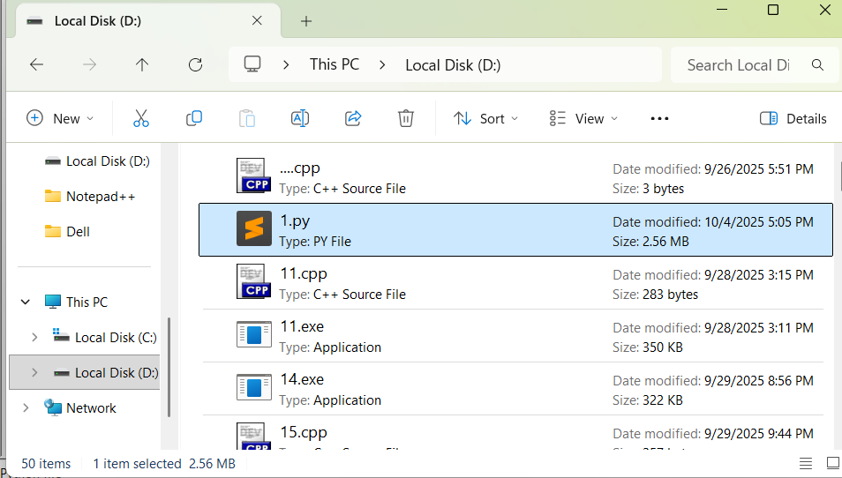

Mục tiêu: Thực hiện giải pháp AI đề xuất để khắc phục lỗi.

## **2. Quá Trình Thực Hiện và Giải Pháp AI Đề Xuất**

## **2.1. Nhập Prompt AI**

Đã nhập prompt vào Google Bard (nay là Gemini):

"Cách khắc phục lỗi Notepad++ không mở được file Python lớn trên Windows."

## **2.2. Giải Pháp AI Đề Xuất**

AI đã đề xuất giải pháp:

Chuyển sang trình soạn thảo code chuyên dụng: Sử dụng các trình soạn thảo được thiết kế để xử lý tốt các dự án và tệp lớn, chẳng hạn như VS Code (Visual Studio Code). Mở VS Code nhấn ctrl o, sau đó chọn tệp cần mở.

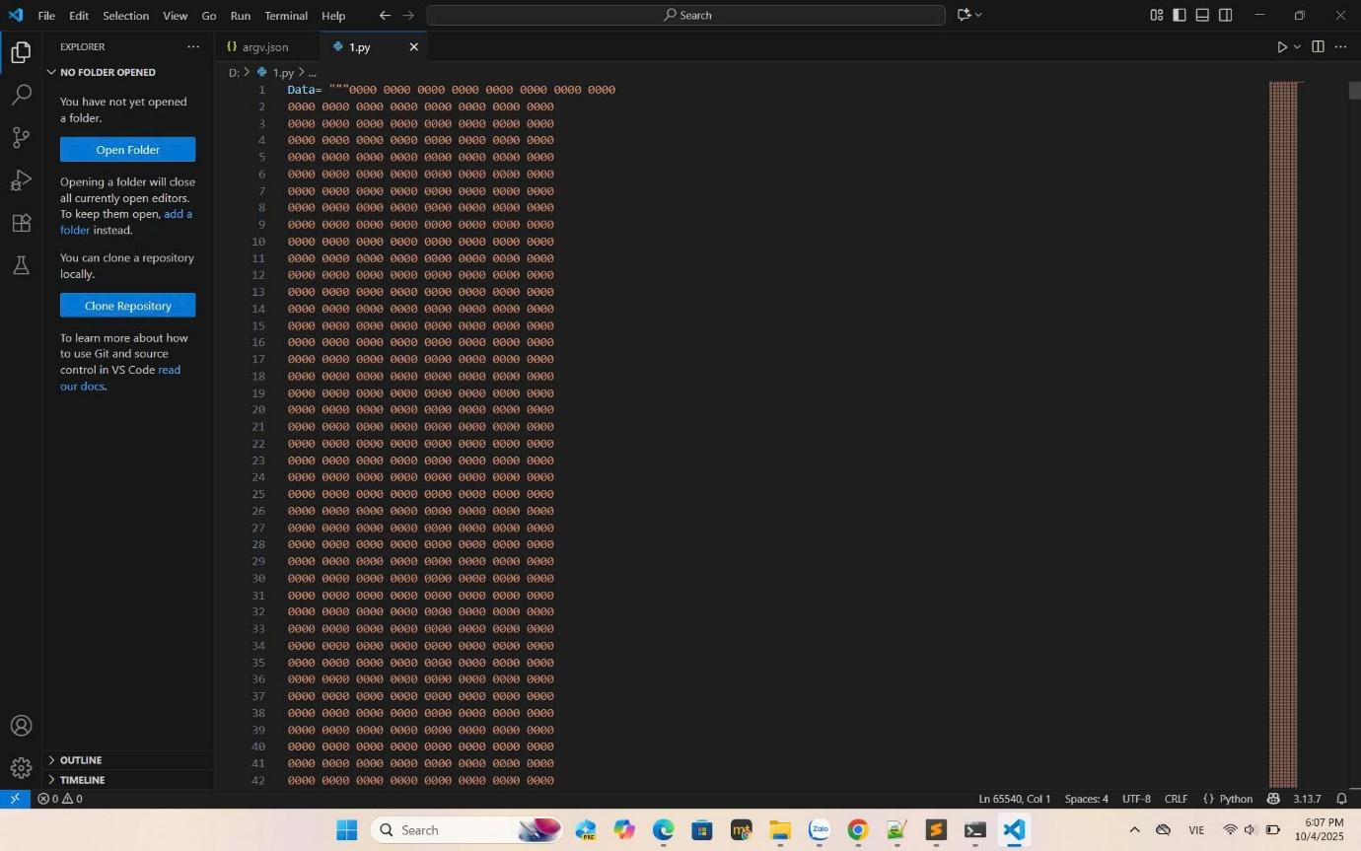

🡺 Kết quả : Thành công (File được mở ngay lập tức, cuộn và chỉnh sửa mượt mà)